Форензика. Любитель CS
Название задачи: Любитель CS
Описание задачи: Ваш друг субботним утром решил потренироваться перед игрой в ММ на своем любимом публичном сервере. И вот он уже на пике своей мощи, но… Его вызывают на проверку.
Созвонится с админом сервера они решили 13.04.2024 около 12:16 по мск.
Он попросил его скачать программку checker.exe для открытия всех нужных папок для быстроты проверки.
Ваш друг не стал возражать. Во время проверки у Вашего друга на компьютере обнаружилась папка BestCheatsCS с различными исходниками чита, а также сам чит mycheat.exe в папке «не открывать» в Документах.
Ваш друг утверждает, что он ничего не скачивал и тем более не устанавливал. Поэтому он попросил Вас расследовать это дело, как профи ИБ. Вы сняли образ его жесткого диска для анализа.
Найдите доказательства того, что плохой админ подставил друга или же улики иного .
Формат флага: FECTF{Ваш<3флаг}

УЗ Вашего друга: cs_lover
pass: IloveCS<3

Решение:
Созвон в дискорде состоялся 13.04.2024 около 12:16 по мск.
При этом, скачивание zip-архива checker.zip зафиксировано 13.04.2024 12:01:48
Предположительно злоумышленник сказал заранее его скачать.
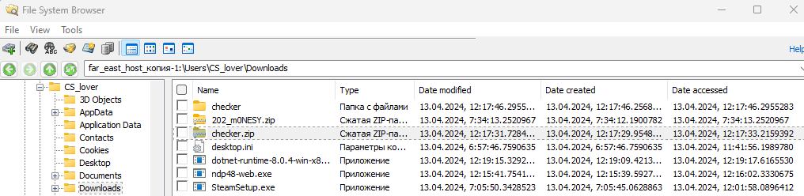

В 13.04.2024, 12:19:40 зафиксирован запуск процесса C:\Users\CS_lover\Downloads\checker\checker\checker.exe
Данный процесс породил следующие процессы:
"C:\Windows\explorer.exe" %USERPROFILE%\Downloads
"C:\Windows\explorer.exe" C:\
"C:\Windows\explorer.exe" C:\Program Files (x86)
"C:\Windows\explorer.exe" C:\Users\CS_lover\AppData\Roaming
"C:\Windows\explorer.exe" C:\Users\CS_lover\AppData\Local\Temp
Запуски данных процессов подтверждают «легенду» функционала процесса checker.exe от админа.
Данную цепочку можно построить, проанализировав журнал Security в Event Log Viewer, предоставляемый в пакете ПО OS Forensics или достав журнал, хранящийся на диске.
Для более детального изучения с помощью логов данного процесса, проанализируем события Sysmon.
Так, можно найти, что после запуска процесса checker.exe, зафиксировано 5 событий с Event ID 2 (Процесс изменил время создания файла).
Целевые файлы:
C:\BestCheatsCS\BestCheats_for_best_game\main.py
C:\BestCheatsCS\BestCheats_for_best_game\mycheat.exe
C:\BestCheatsCS\BestCheats_for_best_game\offsets.py
C:\BestCheatsCS\BestCheats_for_best_game\README.md
C:\BestCheatsCS\BestCheats_for_best_game\requirements.txt
Время создания данных файлов изменилось на актуальное 2024-04-13 09:19:40 (UTC-0)
Такое могло произойти, например, при копировании файлов.
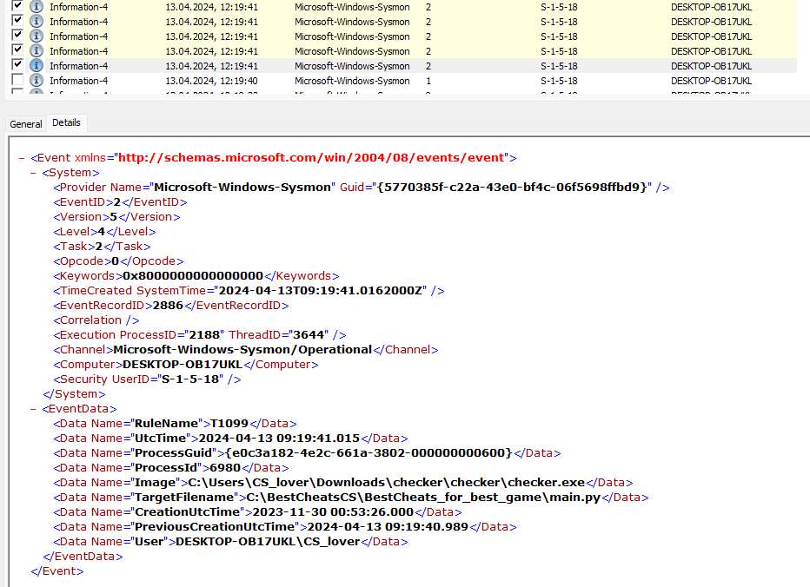

Вспомним, что в скаченном zip, также, есть интересные библиотеки.
Нас больше всего заинтересует бибилотека lib_cheats.dll.
С помощью File Hashing вычислим хеш файла lib_cheats.dll, в котором могут быть определены потенциально опасные функции:
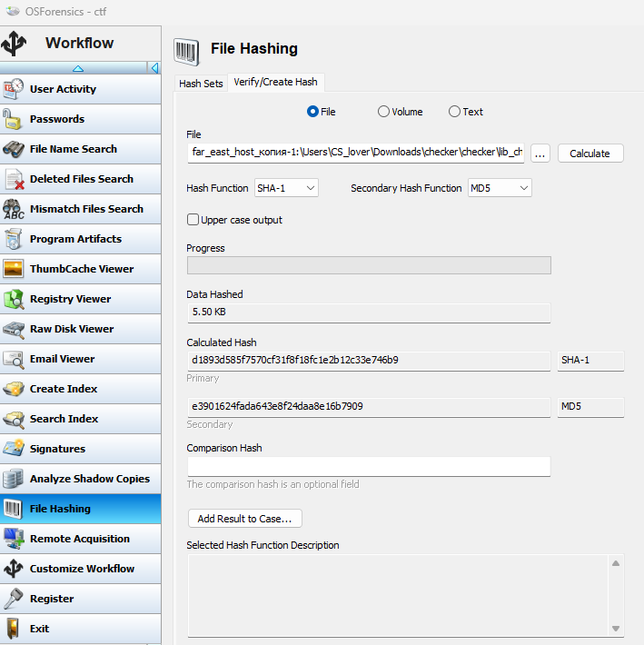

Закинем хеш на VT. Видим, что данный dll-файл является .NET сборкой. Значит его можно легко декомпилировать рефлекторами, например, с помощью dotPeek.
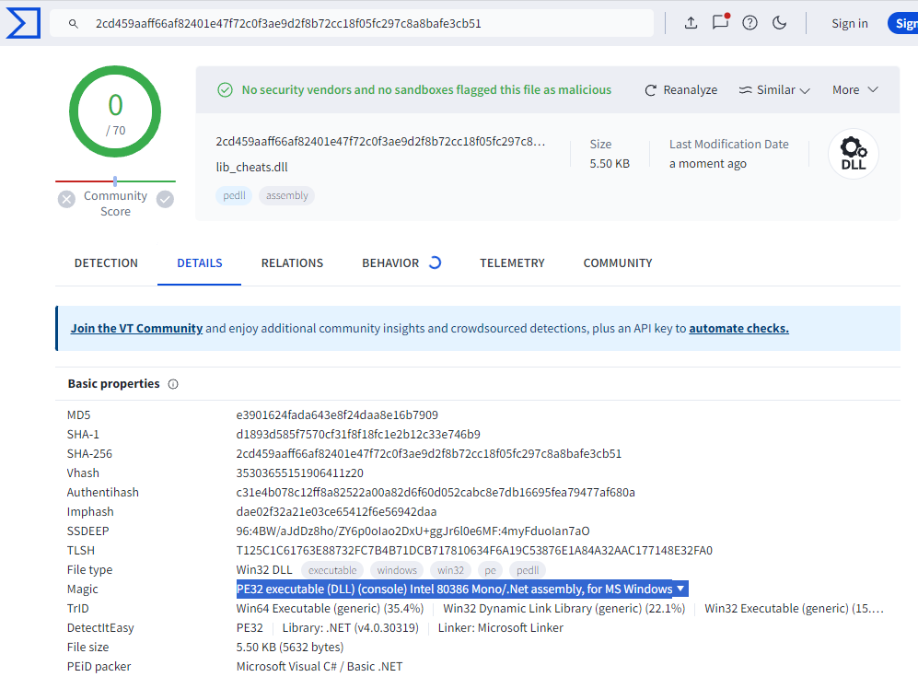
Чтобы не вытаскивать данный файл с диска, его можно открыть прям через OS Forensics:
Для начала в File Name Search ищем данный файл по названию:
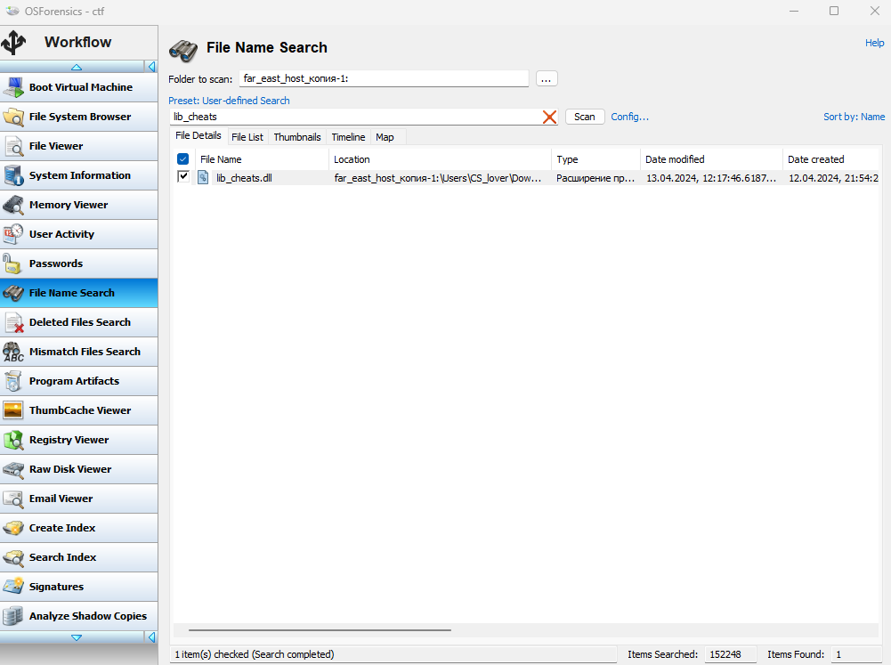

Далее выбираем «Открыть с помощью…» и выбираем dotPeek, установленный на компьютере.
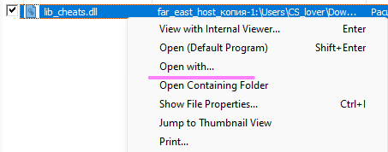

Производим анализ dll-ки и обнаруживаем, что в ней определена функция Function_2(string zipFilePath), которая:
- Создает директорию extractPath = C:\BestCheatsCS
- Разархивирует, переданный в параметрах зашифрованный zip-архив
- Файлы данного архива перемещает в созданную директорию
Эти файлы и являются уликой, подтверждающей, что данный файлы не были скачены/созданы пользователем CS_lover. Они были подложены админом с помощью скрипта checker.exe.
Отметим, что данный архив зашифрован. Пароль от архива (согласно dll): 6gT3<3[CBN
Это и есть флаг!
